Министерство сельского хозяйства
Российской Федерации

Департамент научно-технологической политики и образования

Федеральное государственное учреждение
"Кубанская государственная зональная машиноиспытательная станция"

П р о т о к о л и с п ы т а н и й

№ 07-06-2006 (1200012)

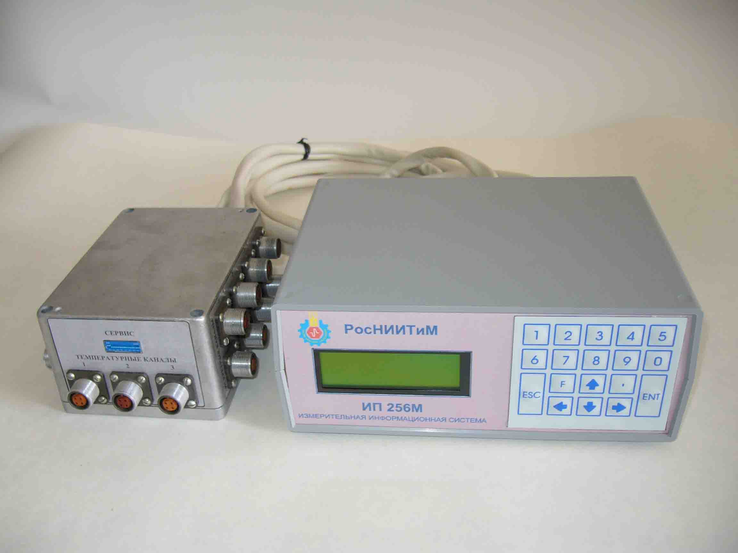

Информационная измерительная система ИП-256М

Изготовитель (разработчик) | Адрес
ФГНУ "РосНИИТиМ" | Краснодарский край,  г. Новокубанск, ул. Кутузова, 5

Результаты испытаний (краткие)
Назначение |  | Измерительная информационная система ИП-256М для измерения и расчета данных при энергетических и тяговых испытаниях тракторов и сельскохозяйственных машин
Качество работы:
- Количество измерительных каналов:  - аналоговых:  температурных  тензометрических  - дискретных |  |  |  |  |  |  | 3  2  8
- Пределы измерений аналоговых каналов:  - температурных, °С  - тензометрических, мВ |  |  |  |  |  |  | 0…120  -15…+15
3. Напряжение питания тензометрических датчиков, В |  |  |  |  |  |  | 3
4. Напряжение питания ИИС ИП-256М, В |  |  |  |  |  |  | 12
Условия эксплуатации:
- присоединение  - подготовка к работе |  |  |  |  | С источником питания бортовой сети трактора, энергосредства и первичными преобразователями соединяется кабелями.  Автоматическое тестирование.
- настройка рабочих органов |  |  |  |  | Блочная поверка
- перевод в рабочее и транспортное положение |  |  |  |  | Блок ИНС переносной
Рабочие условия применения:
- температура окружающей среды, °С |  |  |  |  | +10…+35
- барометрическое давление, кПа |  |  |  |  | 98…101
- относительная влажность, % |  |  |  |  | 45…75
Агрегатирование |  |  |  |  | Тракторы и сельхозмашины
Потребляемая мощность, Вт |  |  |  |  | 2,5
Трудоемкость ежесменного ТО |  |  |  |  | ЕТО не предусмотрено
Эксплуатационная надежность |  |  |  |  | Хорошая
Удобство управления |  |  |  |  | Удобное
Безопасность выполнения работ |  |  |  |  | Обеспечена конструкцией  прибора
Описание конструкции аппаратуры
Измерительная информационная система ИП-256М состоит из электронного блока с клавиатурой, индикатором и разъемами, блока питания 220/12 В, кабеля питания от бортовой сети агрегата, кабеля связи с ПК и распределительного короба, непосредственно к разъемам которого подключаются измерительные датчики.
Для приведения ИП-256М в рабочее состояние необходимо подключить разъемы распределительного короба к электронному блоку ИП-256М, а датчики подключить к соответствующим разъемам распределительного блока, к разъему питания подключить кабель от бортовой сети 9…30 В. ИП-256М имеет встроенную защиту от повреждения при подключении напряжения обратной полярности.
В момент включения ИП-256М происходит самодиагностика (тестирование) измерительных каналов (проверка функционирования измерительных блоков аналоговых и температурных каналов, а также наличие подключенных температурных датчиков по каждому каналу и установка питания 3 В на силоизмерительные датчики. Если самодиагностика закончилась неудачей, то на экран выводится сообщение, какой канал не работает. Выполнив эти операции, ИП-256М выводит на дисплей сообщение об успешном окончании самодиагностики, количество замеров, записанных в энергонезависимую память ИП-256М и предполагаемое количество замеров, которое еще можно записать (свободный объем памяти). После этого, нажатием любой клавиши ИП-256М можно перевести в режим главного меню. Перемещение по пунктам меню и выполнение выбранной операции осуществляется с помощью клавиш на клавиатуре ИП-256М.
ИП-256М обладает несколькими функциями, которые должны быть настроены до вхождения в рабочий режим – установка даты, времени и калибровочных коэффициентов.
Все функции, связанные со сбором, обработкой и сохранением поступающей от измерительных приборов информации, выполняются аппаратурой в автоматическом режиме.
Техническая характеристика
Показатели |  |  |  |  |  | Численные значения
Габаритные размеры блока ИИС  ИП-256М, мм: |  |  |  |  |  | 225×185×95
Масса блока ИИС ИП-256М, кг: |  |  |  |  |  | 1,3
Результаты испытаний
Качество работы | Лабораторные испытания при измерении с использованием ИП-256М тягового усилия выполнялись путем измерения заданных величин с использованием тензометрических преобразователей тягового усилия с диапазоном измерения 0…15 кН, 0…30 кН и 0…100 кН.  Показатели тягового усилия снимались с дисплея электронного блока ИП-256М и сравнивались с фактической нагрузкой, определенной по показателям образцовых динамометров ДОСМ 3-3 и ДОУ-10. Максимальная относительная погрешность измерения тягового усилия в рабочем диапазоне при работе со стандартными тензометрическими преобразователями, имеющими линейную характеристику при соответствующей калибровке, не превышает 0,2 %.  Оценка работы аппаратуры ИП-256М при измерении угловых нагрузок с датчиком крутящегося момента на ВОМ проводилась с использованием тензометрического хвостовика ВОМ. В качестве эталона принималось значение крутящегося момента, получаемого рычажно-весовым устройством при укладке гирь 5-го разряда в специальную чашку, подвешенную на рычаге длиной 1,0 м. Соответственно аппаратура ИП-256М была настроена и откалибрована на единицы измерения кгс⋅м Полученные значения на дисплее ИП-256М сравнивались с фактическими значениями, при этом максимальная относительная погрешность не превысила 1,0 %.  Лабораторные испытания аппаратуры ИП-256М для оценки ее точности при измерении температур, в связи с отсутствием термоэлектрических преобразователей сопротивления типа ТСМ-50, ТСМ-100, приводились с использованием, в качестве эталонного первичного преобразователя, магазина сопротивлений Р 4831. При сравнении показателей на дисплее с фактическими погрешность измерений не превысила 1 °С.  Проверка точности измерений расхода топлива аппаратурой ИП-256М в комплекте с измерителем расхода топлива заключалась в сравнении показаний электронного блока серийного расходомера ИП-204 и электронного блока испытываемой аппаратуры ИП-256М.  Электронный блок поршневого счетчика топлива ИП-204 представляет информацию о количестве импульсов за опыт, на основании которой аппаратура ИП-256М выдает рассчитанный расход топлива.  По результатам сравнительных измерений при работе с поршневым счетчиком топлива ИП-204 потери данных при передачи в блок ИП-256М не происходит, а погрешность измерения расхода топлива зависит только от погрешности измерений расходомера.  Лабораторно-полевые испытания заключались в проведении имитации тяговых испытаний трактора Т-150К с целью комплексной проверки функционирования и соответствия назначения аппаратуры ИП-256М в реальных условиях эксплуатации.  Результаты испытаний показали, что аппаратура ИП-256М соответствует своему назначению, корректно выполняет все функции по сбору, обработке и хранению измеряемых параметров, имеет удобный интуитивный интерфейс, повышает достоверность, объективность и эргономичность выполнения операций, а также сокращает время обработки и анализа результатов испытаний.  Оценка проводилась по ГОСТ 8.395-80; ГОСТ 30745-2001 (ИСО 789-9-90), ОСТ 10 2. 2-2002.
Производительность |  |  | Не установлена
Безопасность при  выполнении работ |  |  | Полностью обеспечивается конструкцией прибора и правилами, изложенными в инструкции по эксплуатации
Техническое  обслуживание |  |  | ЕТО не предусмотрено

Заключение по результатам испытаний
По результатам испытаний опытный образец измерительной информационной системы ИП-256М для измерения и расчета основных параметров при проведении энергетической оценки и тяговых испытаний тракторов и сельхозмашин соответствует своему назначению, надежно выполняет процесс регистрации, обработки и хранения данных, уменьшая при этом погрешности субъективного характера.
ИИС ИП-256М может найти широкое применение в качестве альтернативы морально устаревшей аппаратуре ЭМА-ПМ, применяющейся в большинстве МИС РФ.
ФГУ "Кубанская МИС" рекомендует поставить измерительную информационную систему ИП-256М на производство, устранив отмеченные недостатки.

Испытания проведены: |  |  |  | ФГУ "Кубанская МИС"
Краснодарский край,
г. Новокубанск, ул. Кутузова, 5
Испытания провел: |  |  |  | Кадочников Геннадий Николаевич
Источник информации: |  |  |  | Протокол испытаний  № 07-06-2006 (1200012)  от 31 июля 2006 года

